序号 | 姓名 | 来园 | 情绪 | 游戏内容 | 午餐情况  紫米饭，香卤猪肝，炒三丝和生菜鸡蛋虾米汤 | 午睡时间  情况 | 备注
1 | 范锦佑 | √ | ☆ | 金字塔积木组合 | 不吃猪肝，饭、其他菜和汤全部吃完 | ☆
2 | 高子彦 | √ | ☆ | 乐高积木建构 | 蔬菜吃了一小半，猪肝没吃，饭吃完，汤喝完 | ☆
3 | 付乐宸 | √ | ☆ | 磁力组合玩具 | 不吃猪肝，饭、其他菜和汤全部吃完 | ☆
4 | 尚子晨 | √ | ☆ | 地面建构 | 不吃猪肝，饭、其他菜自己吃了一部分，剩下需要喂着吃完 | ☆
5 | 汪雨彬 | √ | ☆ | 雪花片建构 | 不吃猪肝，饭、其他菜和汤全部吃完 | ☆
6 | 马韫宁 | ×
7 | 朱祥昊 | √ | ☆ | 地面建构 | 不吃猪肝，饭、其他菜和汤全部吃完 | ×
8 | 李宣龙 | √ | △（入园有些情绪） | 没有进行游戏 | 饭、菜和汤全部吃完 | ☆
9 | 李禹哲 | √ | ☆ | 金字塔积木组合 | 饭、菜和汤全部吃完 | ☆
10 | 杨清禾 | ×
11 | 吕修远 | √ | ☆ | 乐高积木建构 | 饭、菜和汤全部吃完 | ☆
12 | 安俊澈 | √ | ☆ | 彩色形状连接 | 饭、菜和汤全部吃完 | ☆
13 | 吴锦泽 | √ | ☆ | 图书区绘本阅读 | 不吃猪肝，饭和其他菜吃完，汤没有喝 | ☆
14 | 蒋旻晗 | ×
15 | 贺语晴 | √ | ☆ | 金字塔积木组合 | 饭和汤自己吃完，菜喂着全部吃完 | △
16 | 周梓萌 | √ | ☆ | 乐高积木建构 | 饭自己吃完，菜和汤需要在喂和提醒下基本吃完 | ☆
17 | 宋苡沫 | √ | ☆ | 软块积木组合 | 不吃猪肝，饭、其他菜和汤全部吃完 | ☆
18 | 胡佳苗 | √ | ☆ | 磁力组合玩具 | 饭吃完大半，菜和汤没有吃 | ☆
19 | 赵予心 | √ | ☆ | 娃娃家做饭 | 饭、菜和汤全部吃完 | ☆
20 | 荆姝霈 | √ | ☆ | 乐高积木建构 | 饭、菜全部吃完，汤没有喝 | ○
21 | 王锦浠 | √ | ☆ | 娃娃家量脚 | 饭和汤自己吃完，菜喂着全部吃完 | ☆
22 | 江婧妍 | √ | ☆ | 软块积木组合 | 饭、菜和汤基本全部吃完 | ☆
23 | 牛馨悦 | √ | ☆ | 娃娃家做饭 | 饭吃完大半，菜小半，汤一点 | ☆
24 | 东茉卿 | √ | ☆ | 娃娃家做饭 | 猪肝不吃，饭、菜和汤基本上全部吃完 | ☆
25 | 纪景萱 | √ | ☆ | 娃娃家照顾宝宝 | 饭、菜和汤全部吃完 | ☆
情况描述：
入园：√（来园）、×（请假）
情绪：☆（情绪开心来园）、△（情绪低落但能尽快适应）、○（需要很长时间适应）
入睡：☆（13：00之前）、△（13：00—13：30之间）、○（13：30之后或者未入睡）
9.14日一日生活情况

集体活动：中秋游园活动
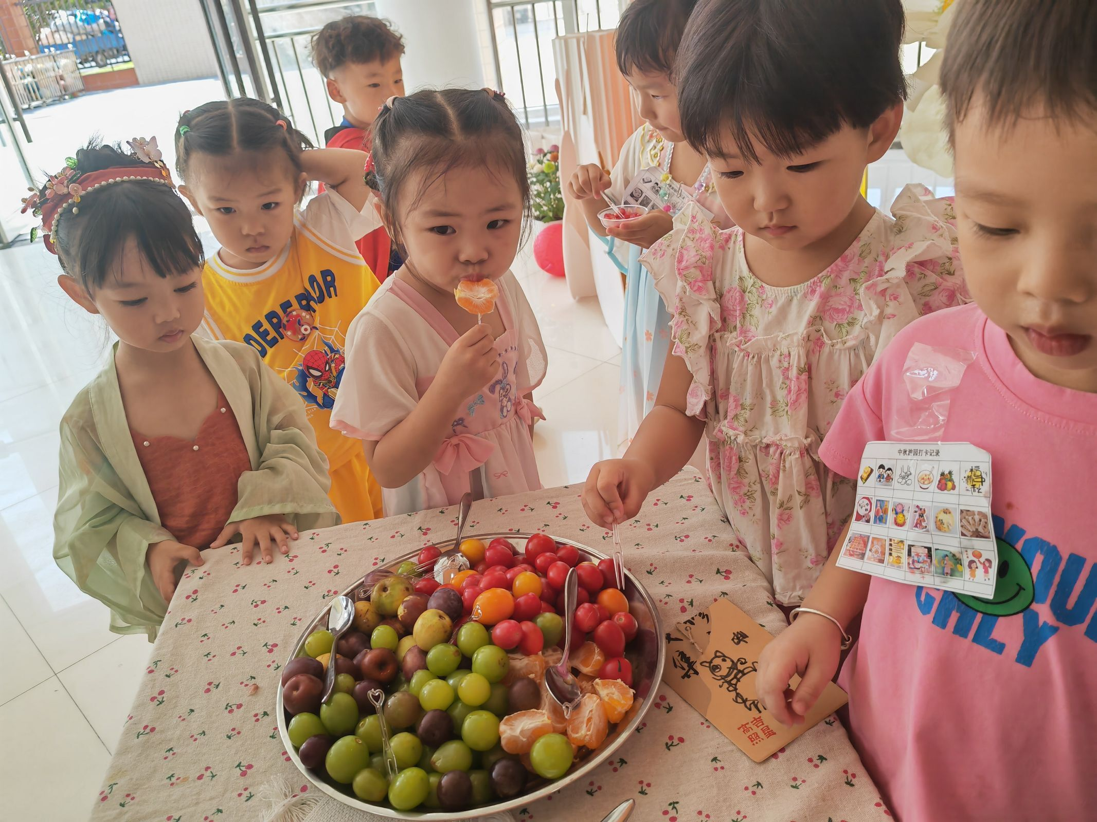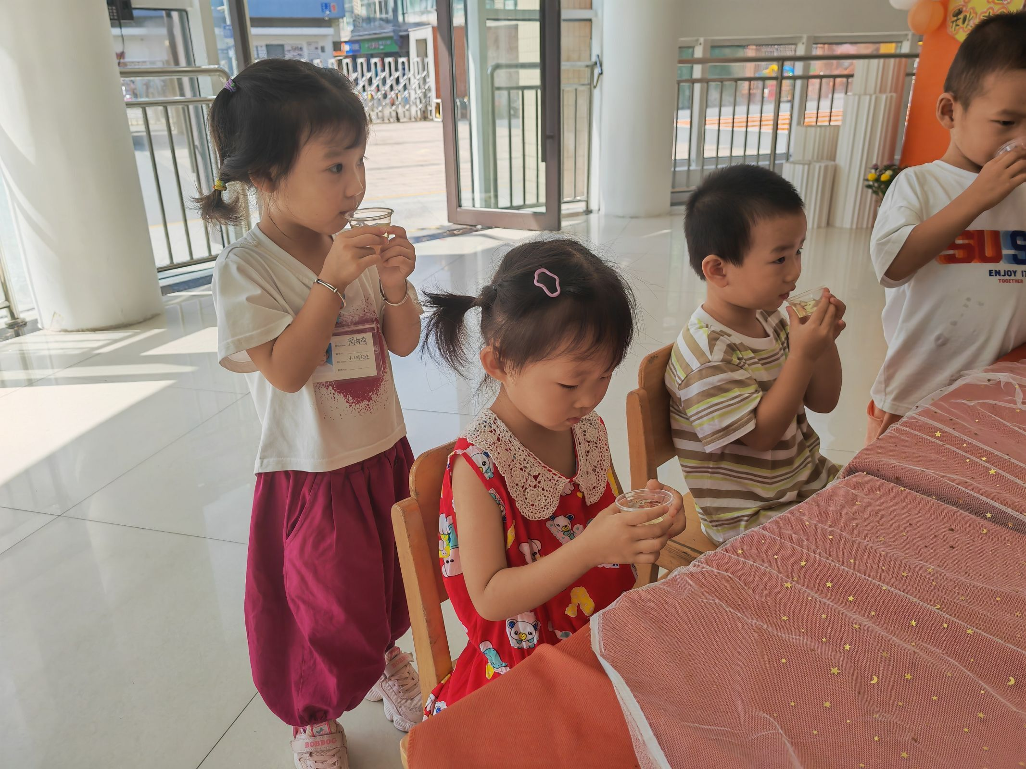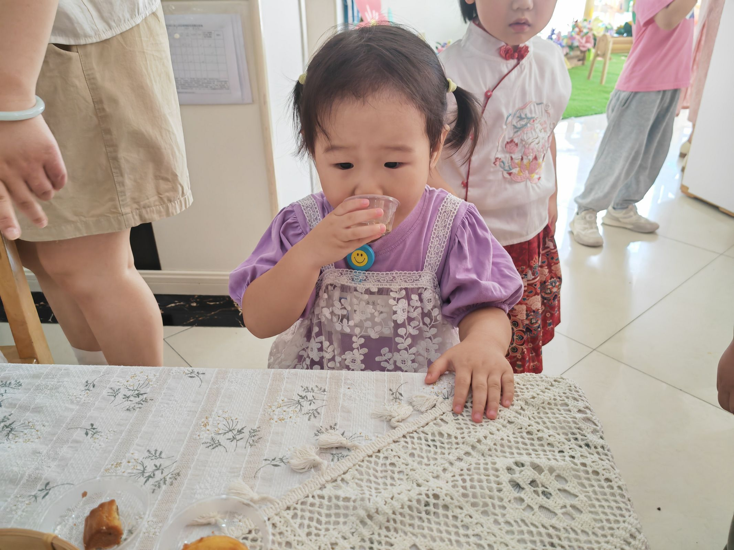
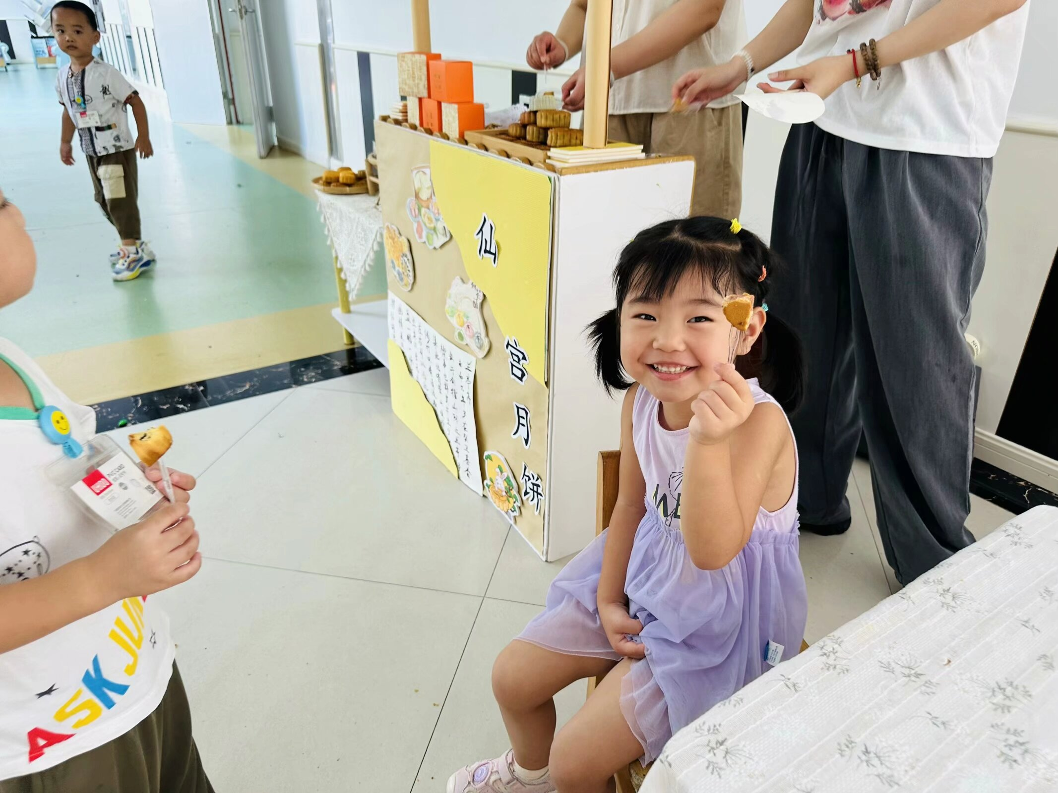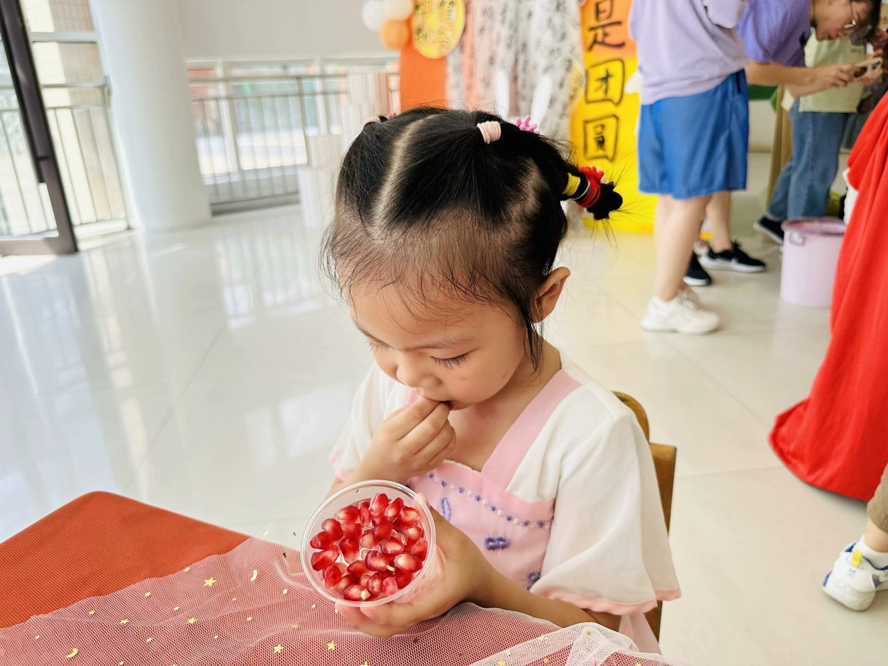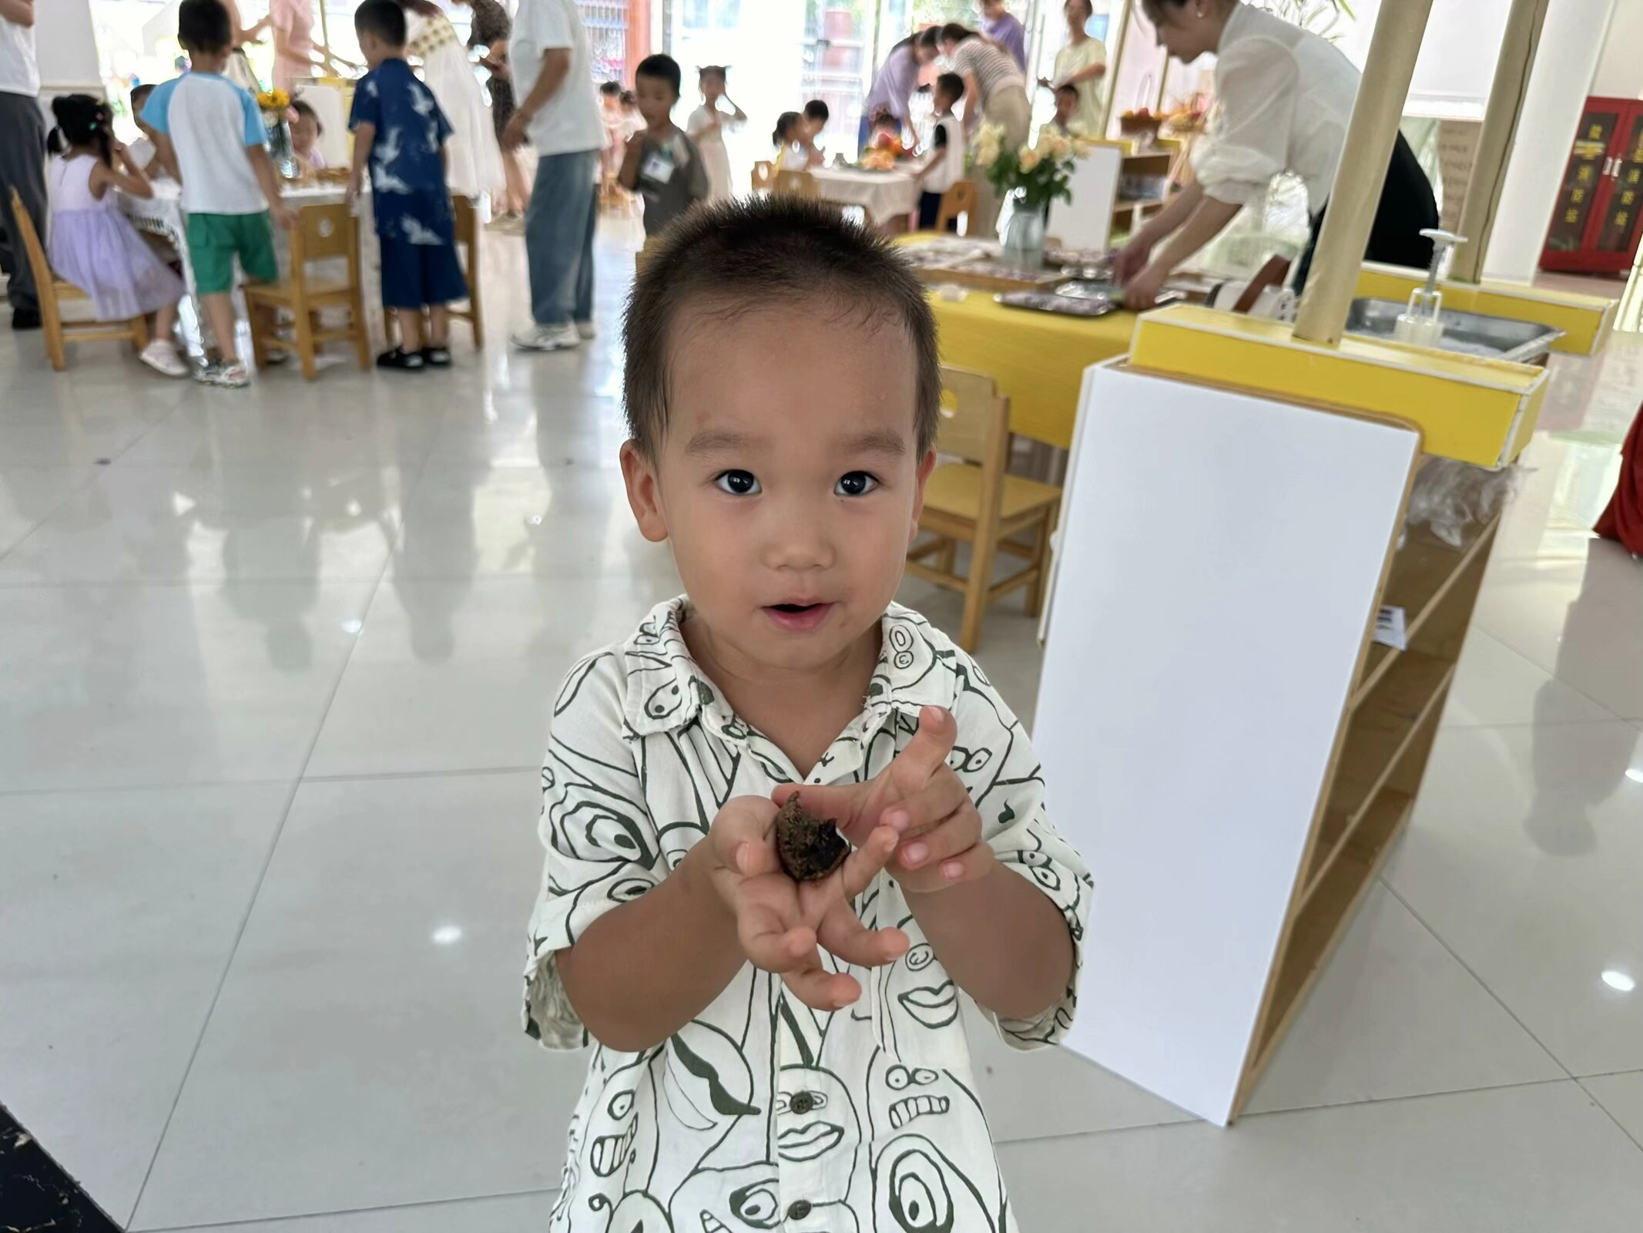
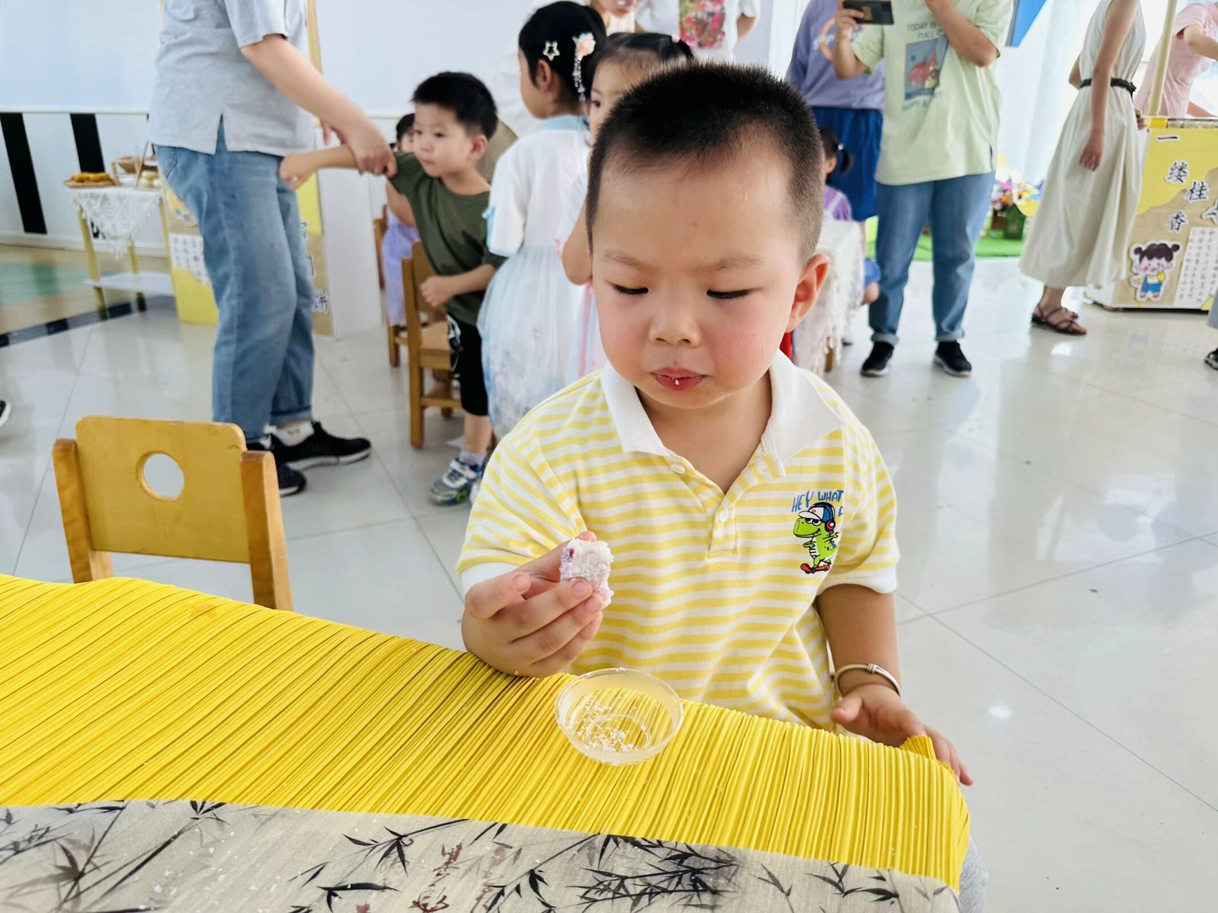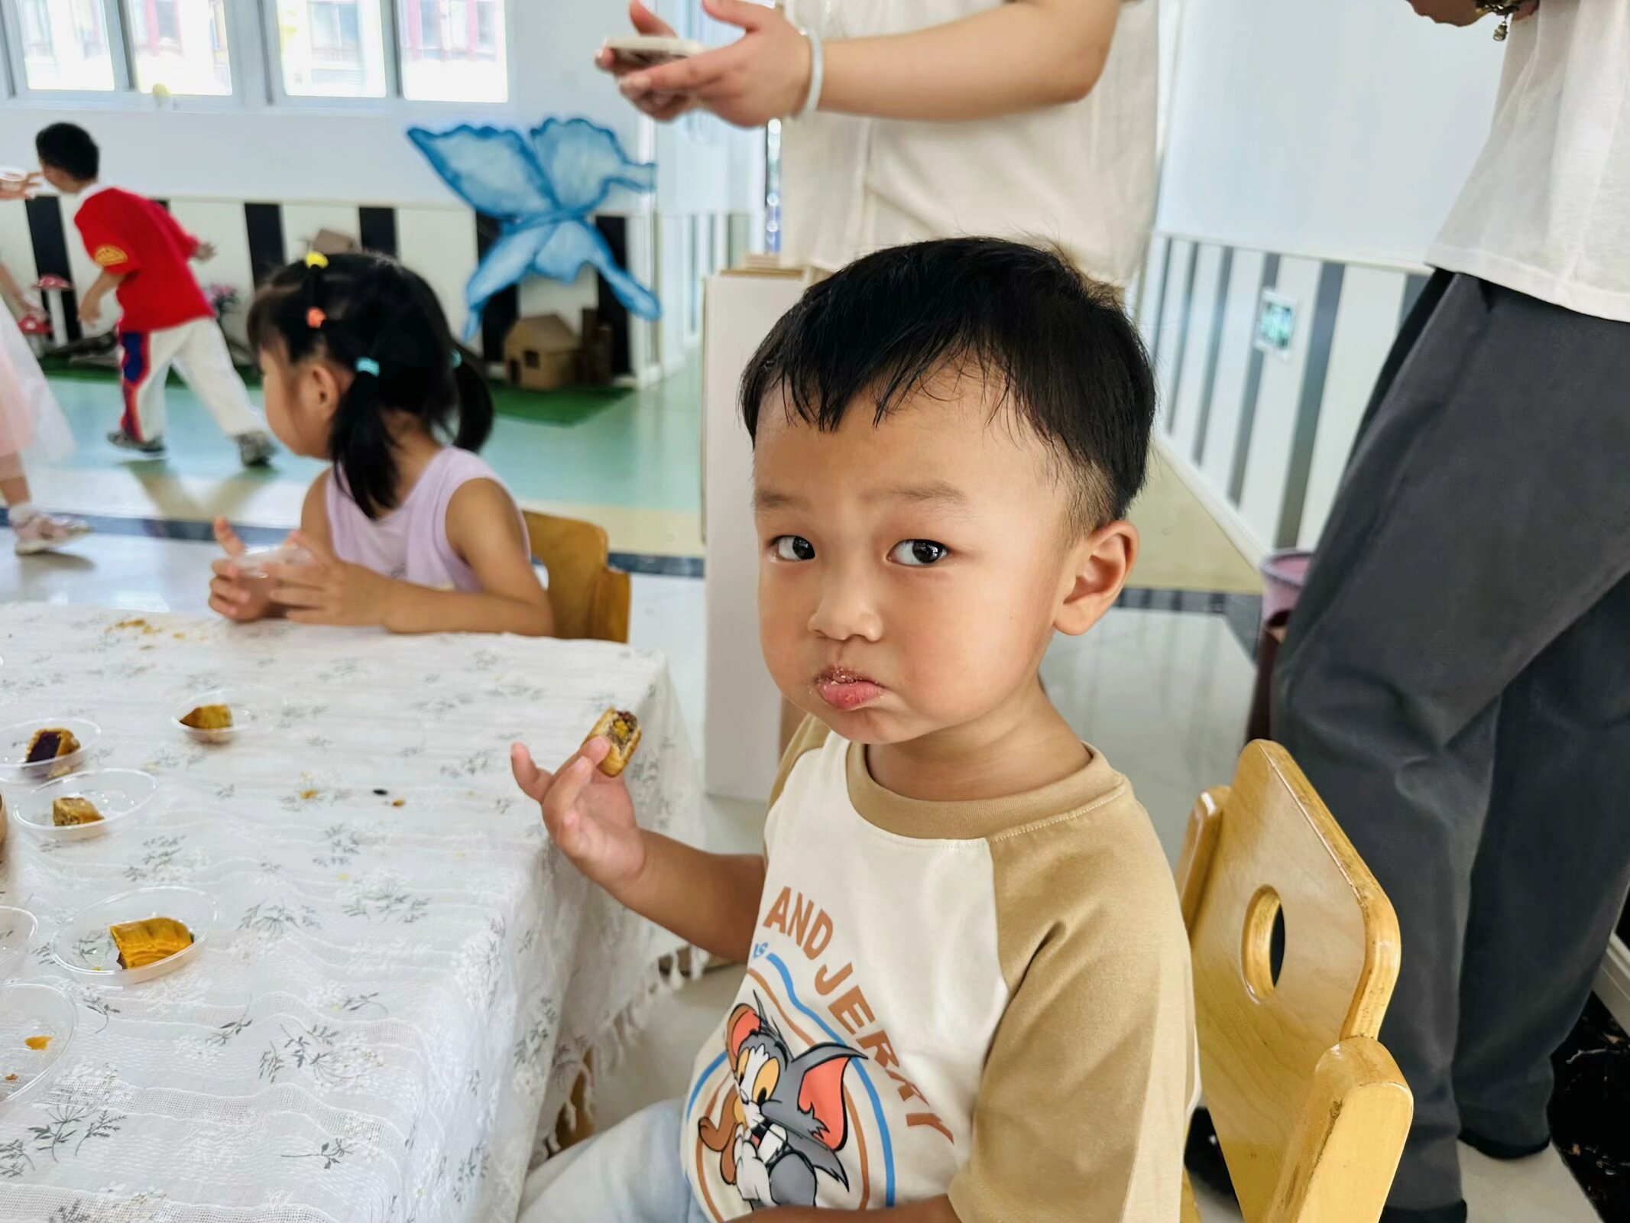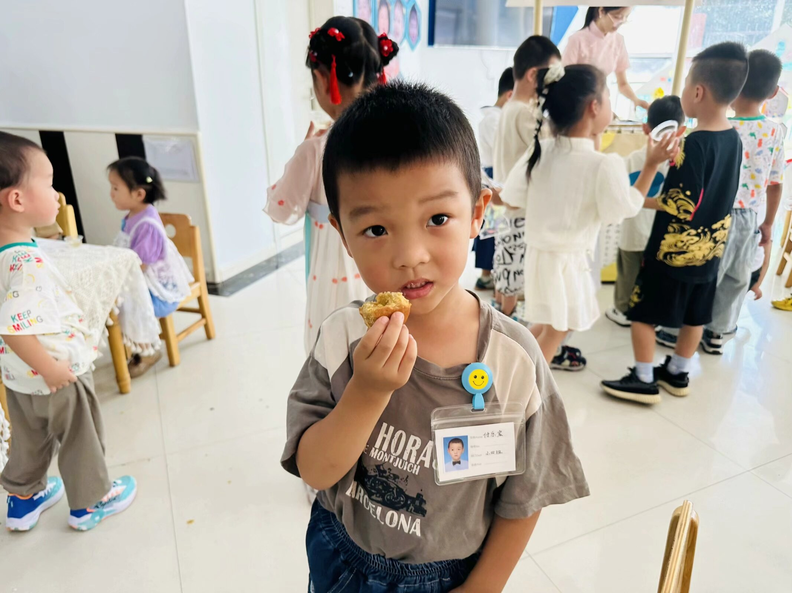
中秋佳节即将来临，为了让孩子们更好的感受中秋节日的氛围，我园举办了精彩的游园活动。我们小班以品尝美食为主：品尝水果，感知秋天丰收的喜悦；品尝月饼，了解中秋习俗；拼插桂花冻，感知秋天的美好……在这个过程中孩子初步的了解了中秋节的习俗，感知了中秋节的有趣。

请您关注！
中秋放假时间：9月15日-9月17日共3天；9月14日（本周六）孩子正常上学； 9月18日（下周三孩子返园）。

